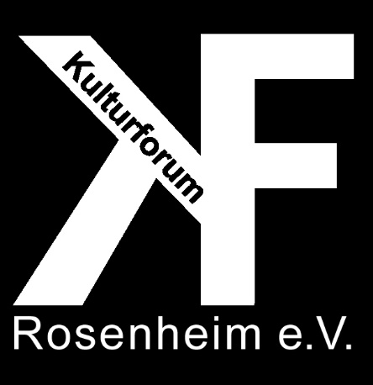
Kulturforum Rosenheim e.V., Bergweg 6, 83043 Bad Aibling / Pressetext Stand 2021
Das „KuFo“ - Kulturforum Rosenheim
Das Kulturforum Rosenheim ist der Dachverband für alle, die im Bereich Kultur tätig sind oder sich dafür engagieren.
Eine Mitgliedschaft ist möglich für

Einzelpersonen, Vereine, Institutionen
Amateure und Profis
Kulturschaffende
Veranstalter
kulturelle Einrichtungen

Die Mitgliedschaft ist nicht gebunden an Wohnort oder Sitz im Landkreis Rosenheim. Der Mitgliedsbeitrag beläuft sich auf 24,- Euro im Jahr.
Als unabhängiger Dachverband für die Region verfolgt das Kulturforum Rosenheim folgende Ziele:

Interessenvertretung
Information und Kommunikationsplattform
Vernetzung
Vergünstigungen

Dies bedeutet im Einzelnen:
Bei der Vertretung gegenüber Politik, Behörden und Institutionen hat die Stimme eines Verbandes vieler Kulturträger mehr Gewicht. Zudem sucht das Kulturforum regelmäßigen Kontakt zu den Entscheidungsträgern und kann so seine Mitglieder immer auf dem Laufenden halten. Das Kulturforum wird bei öffentlichen Anlässen vertreten sein.

Informationsveranstaltungen zu Themen aus dem kulturellen Bereich wie Internetveranstaltungskalender, GEMA, KSK, Versicherungen, rechtliche Fragen usw., Information zu Stiftungen, Kulturpreisen, Förderungen, kulturellen Einrichtungen werden zum Nutzen der Mitglieder angeboten. Veranstaltungen wie Neujahrsempfang, Sommerfest usw. sollen feste Einrichtungen zum Treffen und Kennenlernen sein.

Zur Förderung der Zusammenarbeit unterschiedlicher Kulturbereiche gehört auch die Stärkung der Kultur-Landschaft und des kulturellen Erscheinungsbildes der Region und eine bessere Vernetzung von Kultur und Tourismus. Unter dem Dach des Kulturforums sollen sich unterschiedliche kulturelle Bereiche treffen, austauschen und auch räumliche Distanz überwinden (Beispiel: “Wasserburg trifft Kiefersfelden”).

Vergünstigungen für Mitglieder bei Grafikern, Webdesignern, Technikfirmen, Versicherungen, Druckereien sollen erwirkt werden.
Das Kulturforum Rosenheim ist ein eingetragener, gemeinnütziger Verein und wurde im Oktober 2005 gegründet.
Der Vorstand / Stand 2021
• 1. Vorsitzende: Andrea Hailer
• 2. Vorsitzender: Reinhart Knirsch
• Schatzmeister: Helmut Franke
• Schriftführer: Wolfgang Kopf
• Beisitzer/innen: Monika Hauser-Mair, Klaus Paschke, Ulrich Schäfert
• Susanne Braune, Peter Muck (Kassenprüfung)
Sekretariat: Susanne Grunwald

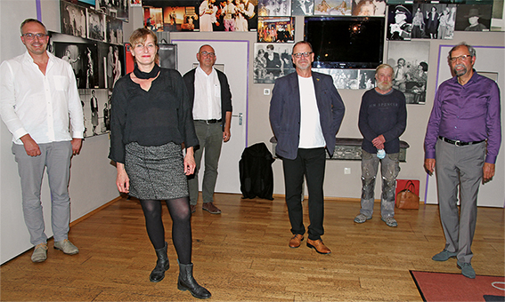
BU: (c) Henriette Matovina
v.l.n.r.: Ulrich Schäfert, Andrea Hailer, Helmut Franke, Reinhart Knirsch, Klaus Paschke, Wolfgang Kopf (nicht auf dem Bild: Monika Hauser-Mair)
Das Kulturforum Rosenheim steht v.a. 2020/2021 vor großen Herausforderungen und setzt den Schwerpunkt im Krisenmanagement Kultur und Covid19, in der Vernetzung, sowohl unter den Mitgliedern als auch mit offiziellen Stellen der Stadt Rosenheim, regionalen und bundesweiten Partnerinstitutionen.
Das Kulturforum Rosenheim ist ein eingetragener, gemeinnütziger Verein, wurde im Oktober 2005 gegründet und vertritt als Dachverband ca. 7000 Einzelpersonen aus Kultur, Medien und angeschlossenen Institutionen.
presse@ kulturforum-rosenheim.de
www.kulturforum-rosenheim.de

